Кадастровая палата по Москве провела консультационный семинар для кадастровых инженеров
07.06.2019
21 мая 2019 года Кадастровая палата по Москве провела очередной консультационный семинар для кадастровых инженеров на тему: «Практические вопросы проведения кадастровых работ».
С приветственным словом выступил заместитель директора Кадастровой палаты по Москве Алексей Некрасов, который отметил эффективность проведения мероприятий, направленных на повышение качества подготавливаемых кадастровыми инженерами документов.
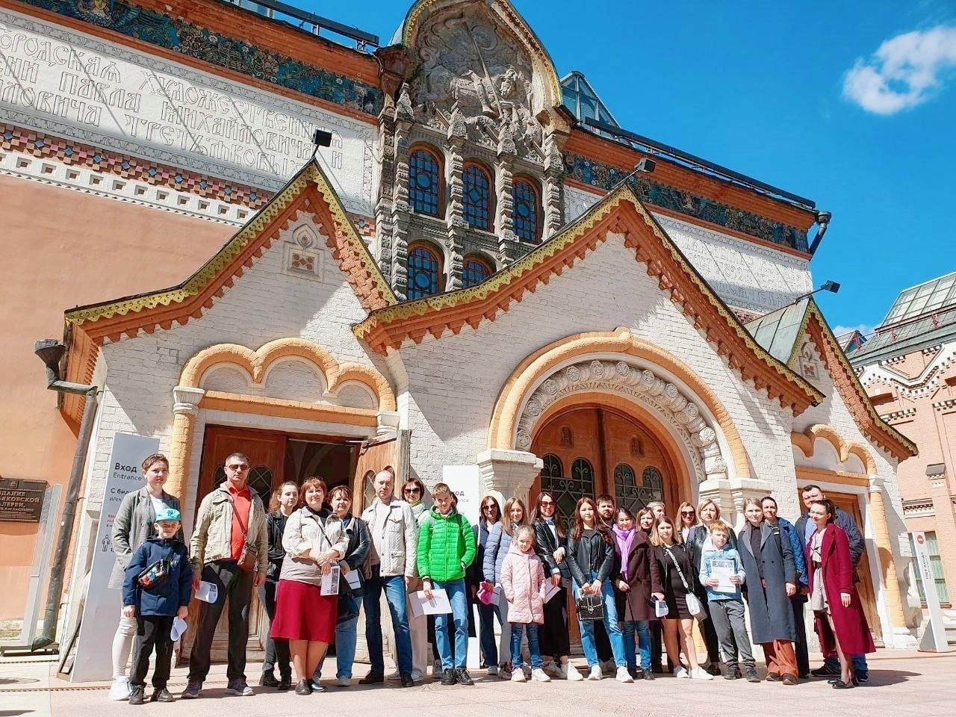

Также в числе спикеров семинара выступили: генеральный директор СРО Ассоциация «НП «Кадастровые инженеры юга» - Галина Высокинская, руководитель Дисциплинарной комиссии - Владимир Немов, начальник отдела обработки документов и обеспечения учетных действий Кадастровой палаты по Москве - Марина Сережникова и её заместители – Андрей Хлюстов и Павел Андрющенко.
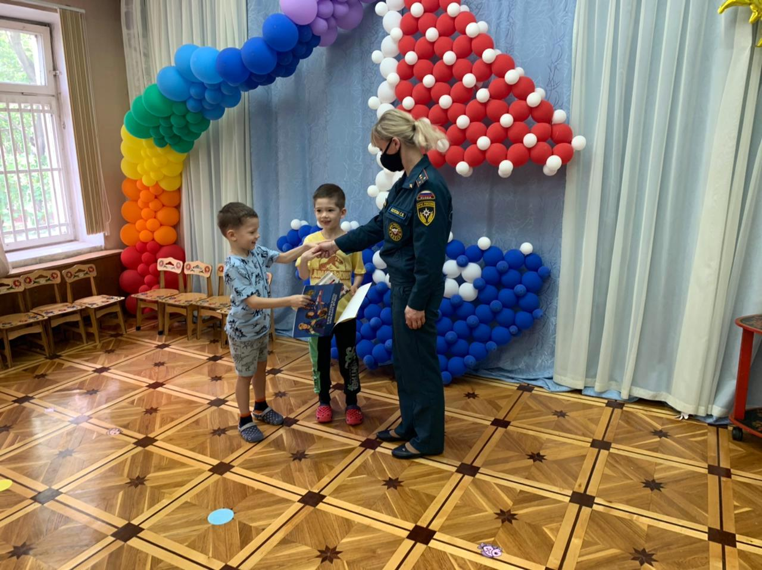

В ходе семинара подробно рассмотрены следующие темы:
- реестровые и технические ошибки и порядок их исправления;
- основные ошибки при подготовке межевых и технических планов, актов обследования;
- оформление разделов графической части межевого и технического планов;
- особенности осуществления государственного геодезического надзора;
- геодезические измерения при осуществлении кадастровой деятельности;
- методы определения координат характерных точек границ объекта недвижимости, расчет среднеквадратической погрешности местоположения характерных точек объекта недвижимости;
- порядок оформления договора подряда на выполнение кадастровых работ, акта выполненных работ, сметы.
В рамках мероприятия детально разобраны основания для осуществления государственного кадастрового учета и государственной регистрации прав объектов недвижимости в соответствии со статьей 14 Федерального закона от 13.07.2015 № 218-ФЗ «О государственной регистрации недвижимости». Подробно освещен перечень и виды документов, используемых при подготовке технических и межевых планов.
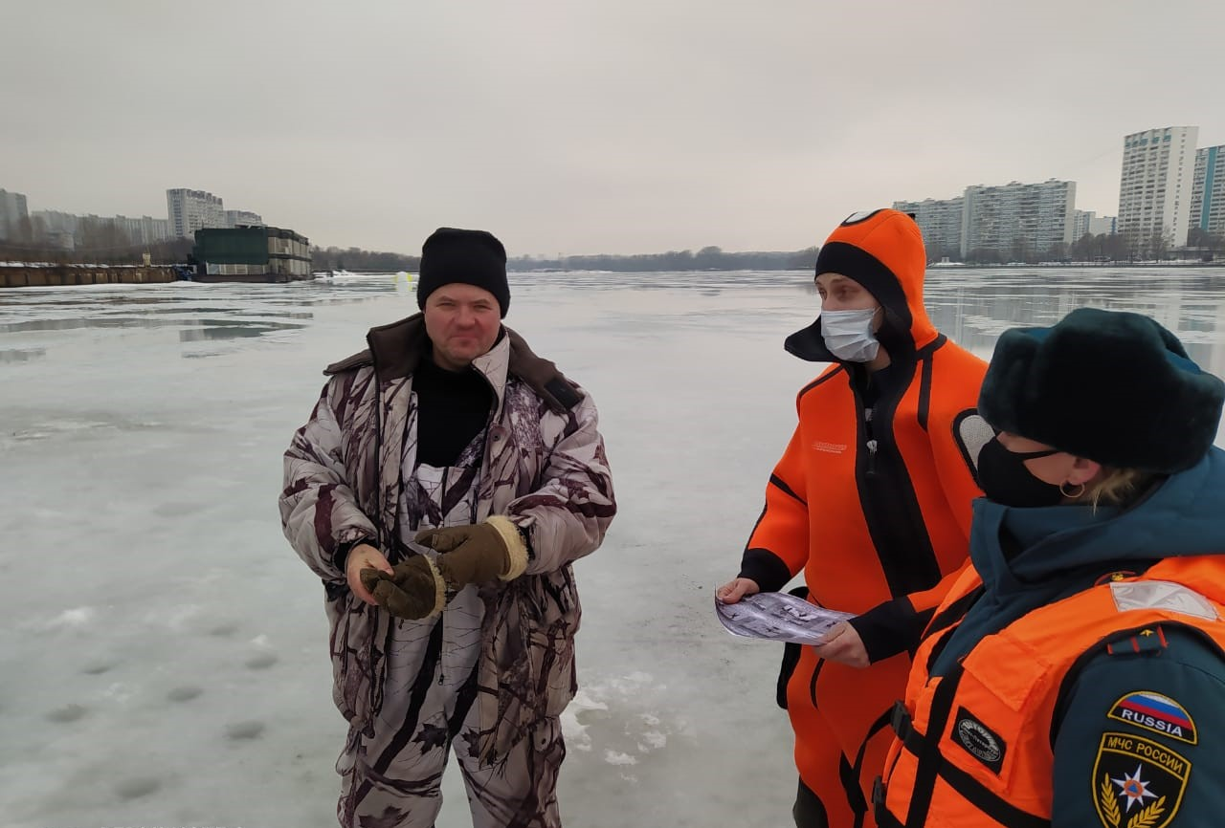

Особое внимание участники семинара уделили особенностям подготовки технических планов на объекты недвижимости, расположенные в границах зон с особыми условиями использования территорий.
В завершении семинара в режиме «вопрос-ответ» обсуждались конкретные вопросы, возникающие у кадастровых инженеров и требующие системного либо нестандартного подхода. В ходе дискуссии кадастровым инженерам разъяснили последовательность действий при возникновении той или иной спорной ситуации. Специалисты СРО, Кадастровой палаты по Москве и Управления Росреестра по Москве дали полные и исчерпывающие ответы на поступившие вопросы.
По результатам мероприятия участники отметили высокую важность взаимодействия кадастрового сообщества с органом регистрации прав, насыщенную и полезную информацию, полученную в ходе семинара, а также выразили уверенность в необходимости их проведения в дальнейшем.

Адрес страницы: http://lublino.mos.ru/directions-of-activities/cadastral-chambers/detail/8140550.html
Управа района Люблино города Москвы

